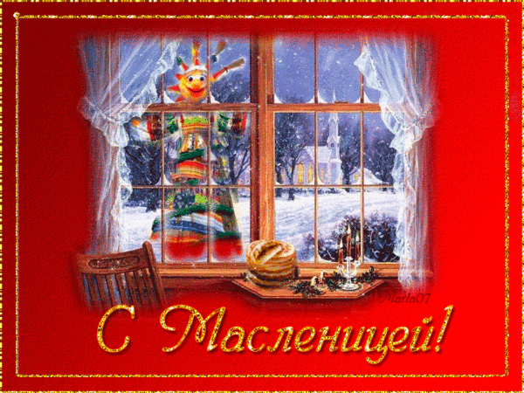
Викторины:
http://detskiychas.ru/obo_vsyom/victorina/victorina_maslenitsa/
http://zanimatika.narod.ru/RF2_maslenica_viktorina.htm Блинная викторина
http://narod.ru/disk/6387605001/Maslenitsa.rar.htmlФлэш-викторина для подростков и взрослых к Масленице.
Сценарии:
http://www.collection-scenariev.ru/scenarii_na_maslenicu/ - сценарии
http://fizkultura-obg.ru/scenarij-meropriyatiya-shirokaya-maslenica-dlya-nachalnoj-shkolyСценарий мероприятия «Широкая Масленица» для начальной школы
http://nsportal.ru/npo-spo/sfera-obsluzhivaniya/library/scenariy-maslenicy Урок-праздник "Масленица"
http://domovenok-as.ru/volshebnyi-korob/scenari-dlja-shkoly-scenari-dlja-detskogo-sada/maslenica-scenarii.html На масленицу со всякою живностью. Веселое представление на Масленицу для детей.
http://www.miroslava-folk.ru/carnival_4 Сценарий "Прощай, Масленица"
http://kanashi.ucoz.ru/index/maslenica_scenarij/0-40 Праздник в школьном дворе
http://vashechudo.ru/detskoe-tvorchestvo-i-dosug/scenari-shkolnyh-prazdnikov/scenarii-prazdnika-maslenicy-dlja-ulicy.html Сценарий «Ай, да Масленица»
http://www.teatrbaby.ru/scenarnaya/maslenica.htm Ссылки на сценарные ресурсы Интернета: около 50 сценариев к празднику провода зимы.
Презентации:
http://viki.rdf.ru/item/816/ Презентация «Масленица» сделана с целью знакомства детей с основными традициями и обрядами масленечной недели.
http://nsportal.ru/nachalnaya-shkola/muzyka/maslenitsa Данный материал можно использовать на уроке музыки и на уроке ИЗО.
http://ppt4web.ru/obshhestvoznanija/shirokaja-maslenica0.html Широкая Масленица
http://nsportal.ru/nachalnaya-shkola/okruzhayushchii-mir/prezentatsiya-k-uroku-okruzhayushchego-mira-v-3-klasse-po-teme Презентация к уроку окружающего мира в 3 классе по теме: "Во что верили славяне. Масленица".
http://nsportal.ru/nachalnaya-shkola/russkii-yazyk/prezentatsiya-k-uroku-sochinenie-po-kartine-kustodieva-bm-maslenitsa Презентация к уроку "Сочинение по картине Кустодиева Б.М. "Масленица"
http://nsportal.ru/nachalnaya-shkola/vospitatelnaya-rabota/maslenica-4 История праздника, иллюстрации народных гуляний по дням.
http://nsportal.ru/nachalnaya-shkola/vospitatelnaya-rabota/maslenica-0 Презентация для классного часа, посвящённого проводам зимы.
http://skyclipart.ru/detsad/musik_dou/98226-chaykovskiy-vremena-goda-fevral-maslenica-muzykalnyy-urok-prezentaciya.html Чайковский. Времена года. Февраль - Масленица (музыкальный урок-презентация)
http://prezentacii.com/obschestvoznanie/4817-maslenica.html Презентация расскажет историю возникновения и развития народного праздника Масленицы.
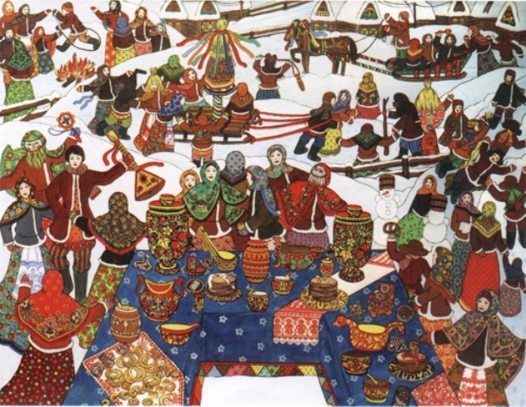

Видео:
http://www.youtube.com/watch?v=Q1n6BErrPFY Ишь ты, масленица! Мультфильм
http://my.mail.ru/video/mail/nikaygorodova/6588/6922.html#video=/mail/19duschka75/1285/1322 -песни с видеорядом
Песни:
http://chudesenka.ru/load/16 Песни о масленице
http://www.rozhdestvenka.ru/horovod/vse%20maslotexty.htm Масленичные песни и игры

